2010年7月高等教育自学考试全国统一命题考试
离散数学试题
课程代码：02324
一、单项选择题（更多科目请访问http://zk.ikaoti.cn/zikao.htm）（本大题共15小题，每小题1分，共15分）
1．下列句子不是命题的是（ ）
A．中华人民共和国的首都是北京 B．张三是学生
C．雪是黑色的 D．太好了！
2．下列式子不是谓词合式公式的是（ ）
A．（∀x）P(x)→R(y)
B．(∀x) ┐P（x）⇒(∀x)(P(x)→Q(x))
C．(∀x)(∃y)(P(x)∧Q(y))→(∃x)R(x)
D．(∀x)(P(x,y)→Q(x,z))∨(∃z)R(x,z)
3．下列式子为重言式的是（ ）
A．(┐P∧R)→Q B．P∨Q∧R→┐R
C．P∨(P∧Q) D．(┐P∨Q)⇔(P→Q)
4．在指定的解释下，下列公式为真的是（ ）
A．(∀x)(P(x)∨Q(x)),P(x):x=1,Q(x):x=2,论域:{1,2}
B．(∃x)(P(x)∧Q(x)),P(x):x=1,Q(x):x=2,论域: {1,2}
C．(∃x)(P(x) →Q(x)),P(x):x>2,Q(x):x=0,论域:{3,4}
D．(∀x)(P(x)→Q(x)),P(x):x>2,Q(x):x=0,论域:{3,4}
5．对于公式(∀x) (∃y)(P(x)∧Q(y))→(∃x)R(x,y)，下列说法正确的是（ ）
A．y是自由变元 B．y是约束变元
C．(∃x)的辖域是R(x, y) D．(∀x)的辖域是(∃y)(P(x)∧Q(y))→(∃x)R(x,y)
6．设论域为{1,2}，与公式(∀x)A(x)等价的是（ ）
A．A(1)∨A(2) B．A(1)→A(2)
C．A(1)∧A(2) D．A(2)→A(1)
7．设Z⁺是正整数集，R是实数集，f:Z⁺→R, f(n)=log₂n ,则f（ ）
A．仅是入射 B．仅是满射
C．是双射 D．不是函数
8．下列关系矩阵所对应的关系具有反对称性的是（ ）
A．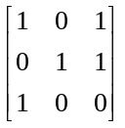 B．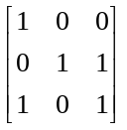
C．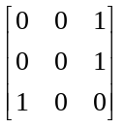 D．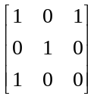
9．设R₁和R₂是集合A上的相容关系，下列关于复合关系R₁°R₂的说法正确的是（ ）
A．一定是等价关系 B．一定是相容关系
C．一定不是相容关系 D．可能是也可能不是相容关系
10．下列运算不满足交换律的是（ ）
A．a*b=a+2b B．a*b=min(a,b)
C．a*b=|a-b| D．a*b=2ab
11．设A是偶数集合，下列说法正确的是（ ）
A．<A,+>是群 B．<A,×>是群
C．<A,÷>是群 D．<A,+>, <A,×>,<A,÷>都不是群
12．设*是集合A上的二元运算，下列说法正确的是（ ）
A．在A中有关于运算*的左幺元一定有右幺元
B．在A中有关于运算*的左右幺元一定有幺元
C．在A中有关于运算*的左右幺元，它们不一定相同
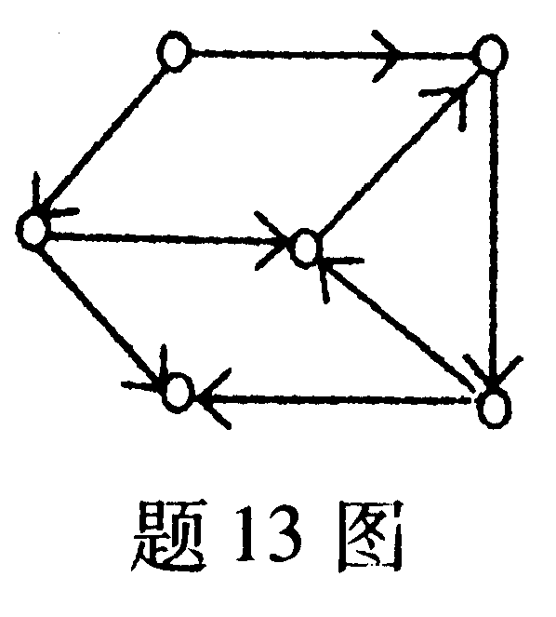
D．在A中有关于运算*的幺元不一定有左右幺元
13．题13图的最大出度是（ ）
A．0 B．1
C．2 D．3
14．下列图是欧拉图的是（ ）
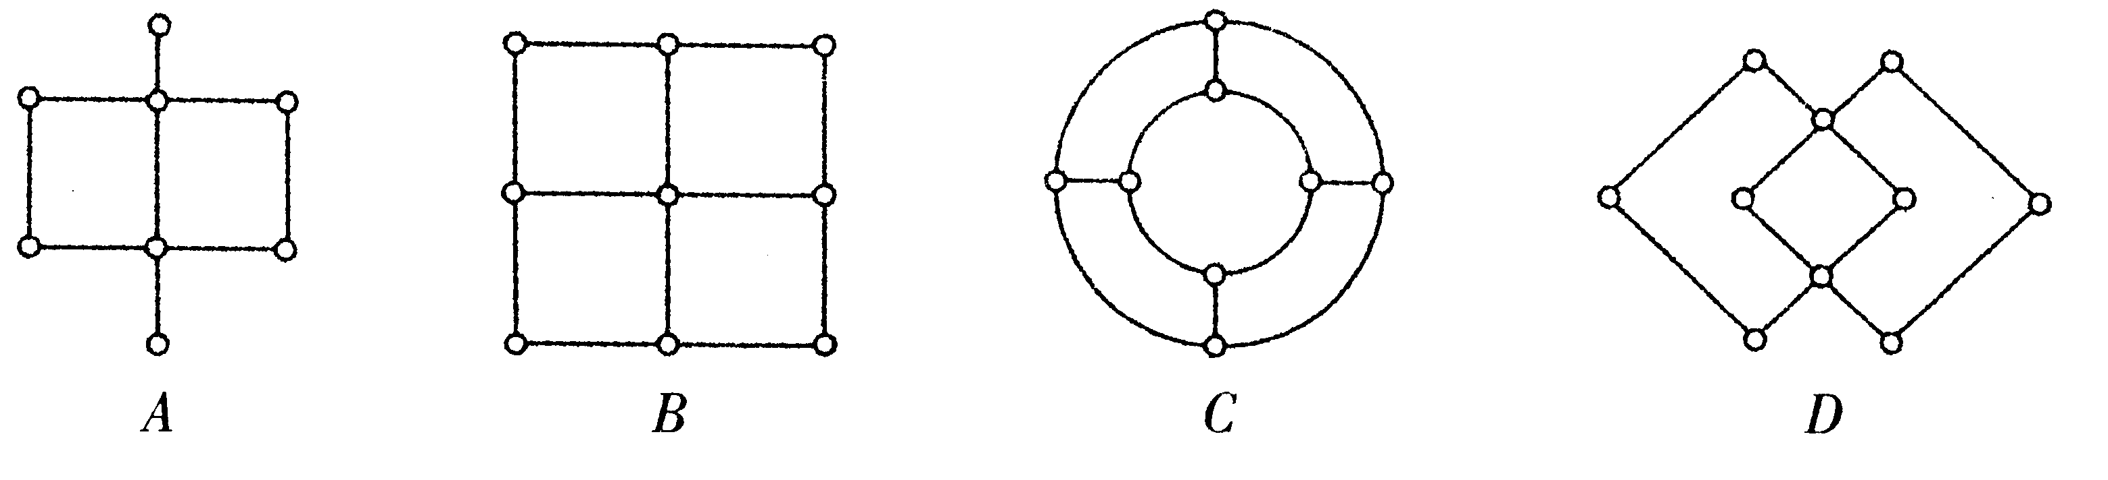
15．一棵树的3个4度点，4个2度点，其它的都是1度，那么这棵树的边数是（ ）
A．13 B．14
C．15 D．16
二、填空题（本大题共10小题，每小题2分，共20分）
请在每小题的空格中填上正确答案。错填、不填均无分。
16．请写出表示德摩根律的两个命题公式等价定理___________，___________。
17．n个命题变元的___________称为小项，其中每个变元与它的否定不能同时出现，但两者必须___________。
18．前提引入规则：在证明的任何步骤上都可以___________，简称___________规则。
19．自由变元代入规则是指对某___________出现的个体变元可用个体常元或用与原子公式中所有个体变元不同的个体变元去代入，且___________。
20．设A=∅,B={2,4}，则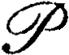((A)=___________，A×B___________。
21．设A={1,2,3,4}, A上的二元关系R={<1,2>,<2,4>,<3,3>},S={<1,3>,<2,4>,<4,2>}，则R²°S=___________，(R⁻¹)²=___________。
22．设代数系统<A,·,*>是环，则<A,·>是___________，<A,*>是___________。
23．在<Z₇-{0},⊗₇>中，元素2的阶为___________，它生成的子群为___________，其中⊗₇为模7乘法。
24．设<A,≤>是一个___________，如果A中任意两个元素都有___________，则称<A, ≤>为格。
25．若一条___________中，所有的___________均不相同，称为迹。
三、计算题（本大题共6小题，每小题5分，共30分）
26．给定论域D={1,2}，f(1)=2, f(2)=1, S(1)=F, S(2)=T, G(1,2)=T, G(2,1)=T,在该赋值下，求式子∃x(S( f(x))∧G(x, f(x)))的真值。
27．请通过等值演算法求┐(P∧Q)→(P∨Q)的主析取范式。
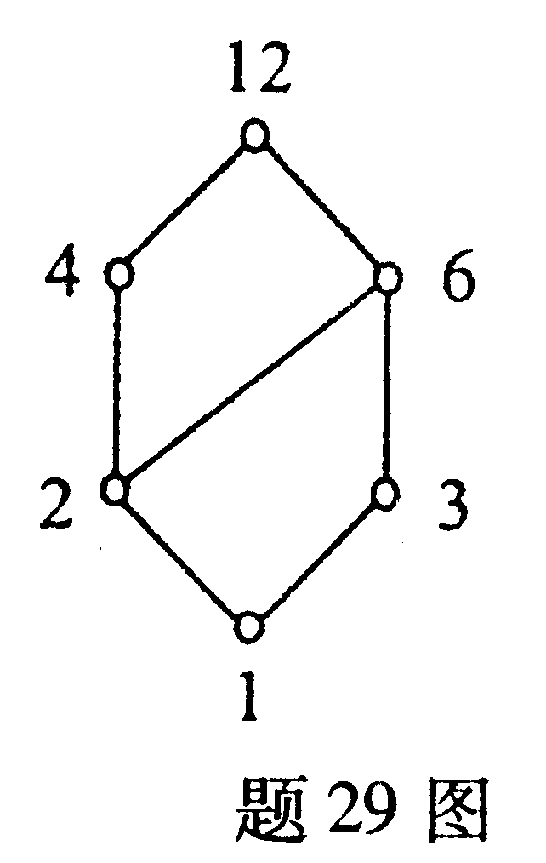
28．设A={1,2,3,4}，给定A上二元关系R={<1,1>,<1,2>,<2,4>,<4,2>}，求R的传递闭包。
29．对题29图所示格，找出它的所有的4元子格。
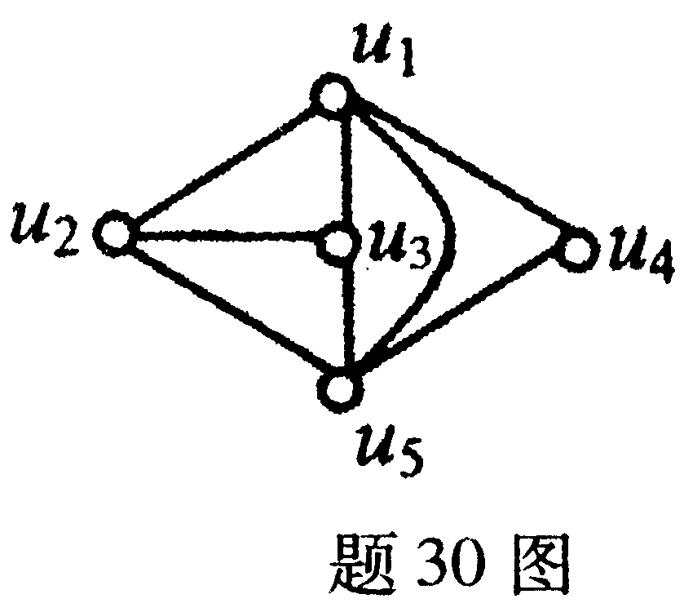
30．用矩阵的方法求题30图中结点u_{i}，u₅之间长度为2的路径的数目。
31．求题31图的最小生成树。
四、证明题（本大题共3小题，第32小题8分，第33、34小题各6分，共20分）
32．用推理方法证明(A∨B)→(C∧D),(D∨F)→E├A→E。
33．证明：设<G,·>是一个群，则对于任意a,b∈G，必存在惟一的x∈G使得a·x=b。
34．设图G有n个结点，n+1条边，证明：G中至少有一个结点度数≥3。
五、应用题（本大题共2小题，第35小题9分，第36小题6分，共15分）
35．符合化下列命题，并构造推理证明：三角函数都是周期函数，有些三角函数是连续函数，所以有些周期函数是连续函数。
36．两个等价关系的并集不一定是等价关系，试举例说明。
